第7课时　直线的方向向量与平面的法向量



知识技能

1. 理解直线的方向向量与平面的法向量的概念．

2. 会用待定系数法求平面的法向量．

思想方法

由平面内借助向量研究两直线位置关系，类比得到空间线与线、线与面、面与面的位置关系，体现了类比与转化的思想方法．

核心素养

1. 通过图形的直观性，感受平面也是有方向的，提升数学直观想象素养．

2. 通过类比直线的方向向量得到平面的法向量，发展数学逻辑推理素养．



教学重点：直线的方向向量与平面的法向量的概念；平面的法向量的求解．

教学难点：平面的法向量的求解．



问题导引[1]

预习教材P26～28，思考下面的问题：

直线的“方向”可以用直线的方向向量来刻画，那么平面有“方向”吗？也能用向量来刻画吗？

即时体验[2]

1. 在平面直角坐标系中，已知点*A*(1, 2), *B*(2, 6)，则直线*AB*的斜率*k*＝_4__，直线*AB*的一个方向向量为***a***＝(1,_4).

2. 给出下列说法：①若两条直线平行，则它们的方向向量的方向相同或相反．②平面*α*的法向量是唯一的，即一个平面不可能存在两个不同的法向量．③直线的方向向量是唯一的．其中正确说法的个数为(B)

A. 0 B. 1

C. 2 D. 3

3. 已知点*A*(1, 1, 1), *B*(1, 0, 0), *C*(0, 1, －1)，则平面*ABC*的一个法向量为***m***＝(－2,_－1,_1).



一、 问题情境

为了用向量来研究空间的线面位置关系，首先我们要用向量来表示直线和平面的“方向”．如何用向量来刻画直线和平面的“方向”呢？

二、 数学建构

问题1过一点沿着确定的方向就可以画出一条直线，在“平面解析几何初步”中如何用数学语言刻画直线的方向的？

解　直线的倾斜角、直线的斜率，并用直线的倾斜角和斜率研究了两条直线平行和垂直关系.

问题2必修第二册“平面向量”这一章中是用什么数学语言刻画直线的方向的？

解　直线的方向向量，并用直线的方向向量研究了两条直线平行和垂直关系．

直线*l*的方向向量：我们把直线*l*上的向量***e***(***e***≠0)以及与***e***共线的非零向量叫作直线*l*的方向向量．

问题3　平面有“方向”吗？

通过展示平面的不同位置，使学生通过观察知道平面也有“方向”.

问题4

如何用向量来刻画平面的“方向”？

通过模型观察、类比研究、小组讨论寻找出“平面的法向量”来刻画平面的方向．

活动1　类比直线的方向向量，与平面平行的直线的方向向量行吗？

观察发现不行，方向不确定．

活动2　与平面垂直的直线的方向向量行吗？

解　行，根据线面垂直关系，面的垂线方向确定，面的“方向”就确定．

平面*α*的法向量：如果表示非零向量***n***的有向线段所在直线垂直于平面*α*，那么称向量***n***垂直于平面*α*，记作***n***⊥*α*.此时，我们把向量***n***叫作平面*α*的法向量．

概念理解

与平面垂直的直线叫作平面的法线，因此，平面的法向量就是平面法线的方向向量．

三、 数学运用

例1　(1) 已知直线*l*的一个方向向量***m***＝(2, －1, 3)，且直线*l*过*A*(0, *y,* 3)和*B*(－1, 2, *z*)两点，则*y*－*z*的值为(A)

A. 0 B. 1

C. D. 3

(2) 在如图所示的空间直角坐标系中，正方体*ABCD*­*A*1*B*1*C*1*D*1的棱长为1，则直线*DD*1的一个方向向量为________，直线*BC*1的一个方向向量为________.[3]

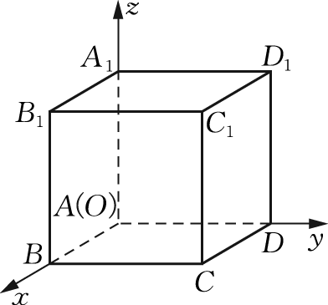

(例1(2))

(见学生用书课堂本P13)

[处理建议]　引导学生理解空间直线方向向量的本质，在解题过程中深化对概念的理解和掌握．

[规范板书]　(1) A.

解析　由点*A*(0, *y,* 3)和*B*(－1, 2, *z*)得＝(－1, 2－*y, z*－3), 因为直线*l*的一个方向向量***m***＝(2, －1, 3)，故设＝*k****m,*** 所以－1＝2*k,* 2－*y*＝－*k, z*－3＝3*k*，解得*k*＝－， *y*＝*z*＝. 所以*y*－*z*＝0.

(2) (0, 0, 1); (0, 1, 1)．(答案不唯一)

解析　因为*DD*1∥*AA*1, ＝(0, 0, 1), 所以直线*DD*1的一个方向向量为(0, 0, 1). 因为*BC*1∥*AD*1, ＝(0, 1, 1)，所以直线*BC*1的一个方向向量为(0, 1, 1)．

[题后反思]　理解直线方向向量的概念：① 直线上任意两个不同的点都可构成直线的方向向量．② 直线的方向向量不唯一．

　(1) (多选)若点*M*(1, 0, －1), *N*(2, 1, 2)在直线*l*上，则直线*l*的一个方向向量是(AB)

A. (2, 2, 6) B. (1, 1, 3)

C. (3, 1, 1) D. (－3, 0, 1)

(2) 从点*A*(2, －1, 7)沿向量***a***＝(8, 9, －12)的方向取线段*AB*，使得||＝34，则点*B*的坐标为(A)

A. (18, 17, －17) B. (－14, －19, 17)

C. D.

提示　(1) 因为点*M, N*在直线*l*上，＝(1, 1, 3), 所以向量(1, 1, 3), (2, 2, 6)都是直线*l*的方向向量．

(2) 设*B*点坐标为(*x, y, z*)，则＝*λ****a***(*λ*>0)，即(*x*－2, *y*＋1, *z*－7)＝*λ*(8, 9, －12)，因为||＝34，所以＝34，得*λ*＝2.所以*x*＝18, *y*＝17, *z*＝－17.

例2　(教材P26例1)在正方体*ABCD*­*A*1*B*1*C*1*D*1中，求证：是平面*ACD*1的一个法向量．[4]

(见学生用书课堂本P13)

[处理建议]　可用向量数量积的定义证明与平面*ACD*1中两个不共线向量分别垂直；也可用待定系数法求出平面*ACD*1的法向量，再证明与此向量共线．

[规范板书]　证法一　不妨设正方体的棱长为1，以{， ， }为单位正交基底，建立如图所示的空间直角坐标系*D*­*xyz*，则知点*A*(1, 0, 0), *C*(0, 1, 0), *D*1(0, 0, 1), *B*1(1, 1, 1)，

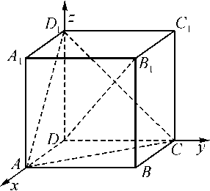

(例2)

所以＝(1, 1, 1), ＝(－1, 1, 0), ＝(－1, 0, 1)．

因为·＝1×(－1)＋1×1＋1×0＝0，所以⊥.同理 ⊥.

又*AC*∩*AD*1＝*A*，所以*DB*1⊥平面*ACD*1，从而是平面*ACD*1的一个法向量．

证法二　设平面*ACD*1的一个法向量为***a***＝(*x, y, z*)，

则***a***⊥***a***⊥，从而***a***·＝0, ***a***·＝0.

因为 ＝(－1, 1, 0), ＝(－1, 0, 1)，

所以

即 解得

不妨取*y*＝*z*＝*x*＝1，所以***a***＝(1, 1, 1)就是平面*ACD*1的一个法向量．

而＝(1, 1, 1)，故∥***a***，

所以是平面*ACD*1的一个法向量．

[题后反思]　(1) 在正方体*ABCD*­*A*1*B*1*C*1*D*1中，⊥平面*ACD*1是一个重要的结论，以前用综合法证明，这里用向量坐标法证明，可让学生分析比较各自的优点，以便今后灵活运用．

(2) 求平面的法向量，先找是否有与平面垂直的直线；若没有，再用待定系数法．

(3) 利用待定系数法求平面的法向量的方法与步骤：

① 求平面*ABC*的法向量时，要选取平面*ABC*内两个不共线的向量，如， ；

② 设平面的一个法向量为***n***＝(*x, y, z*)；

③ 联立方程组并求解；

④ 所求出向量中的三个坐标不是具体的值，而是比例关系，设定一个坐标为常数(常数不能为0)便可得到平面的一个法向量．

　已知四边形*ABCD*是直角梯形，∠*ABC*＝90°，*SA*⊥平面*ABCD, SA*＝*AB*＝*BC*＝1, *AD*＝，求平面*SCD*的一个法向量．

[规范板书]　解　以*A*为坐标原点，建立如图所示的空间直角坐标系*A*­*xyz*，

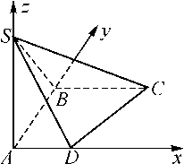

(变式)

则*D*， *C*(1, 1, 0), *S*(0, 0, 1)，

所以＝(1, 1, －1), ＝.

设平面*SCD*的一个法向量为***n***＝(*x, y, z*)，

则***n***·＝0，***n***·＝0，

所以解得

令*y*＝1，则*x*＝－2, *z*＝－1，

所以***n***＝(－2, 1, －1)是平面*SCD*的一个法向量．

[题后反思]　求平面的法向量通常用待定系数法，由于两个三元一次方程组成的方程组的解不唯一，为方便起见，需合理取值，平面的法向量不唯一.

例2　已知点*A*(2, 2, 2), *B*(2, 0, 0), *C*(0, 2, －2)．

(1) 写出直线*BC*的一个方向向量；

(2) 若平面*α*经过点*A*，且是平面*α*的一个法向量，*M*(*x, y, z*)是平面*α*内任意一点，试写出*x, y, z*满足的关系式．

(见学生用书课堂本P14)

[处理建议]　先明确直线的方向向量和平面的法向量的定义，再由平面的法向量的定义得出线线垂直，从而确定*x, y, z*满足的关系式．

[规范板书]　解　(1) 因为*B*(2, 0, 0), *C*(0, 2, －2), 所以＝(－2, 2, －2)，即＝(－2, 2, －2)为直线*BC*的一个方向向量．

(2) 因为*A*(2, 2, 2), *M*(*x, y, z,* ), 所以＝(*x*－2, *y*－2, *z*－2)．

因为⊥*α*， *AM*⊂*α*， 所以⊥，

所以(－2, 2, －2)·(*x*－2, *y*－2, *z*－2)＝0，

化简得*x*－*y*＋*z*－2＝0.

[题后反思]　(1) 在空间直角坐标系中，平面可以用关于*x, y, z*的三元一次方程来表示．

(2) 已知直线上一点和直线的方向向量，那么这条直线就唯一确定了．已知平面内一点和平面的法向量，那么这个平面是否唯一确定？(因为过一点有且只有一个平面与已知直线垂直，所以已知平面内一点和平面的法向量，这个平面是唯一确定的)

　已知直线*l*经过点*A*(1, －1, 2)，直线*l*的一个方向向量为***a***＝(1, －2, 3)．若*P*(*x, y, z*)是直线*l*上任意一点，求*x, y, z*满足的关系式．

[规范板书]　解　由题意知＝(*x*－1, *y*＋1, *z*－2)．因为***a***＝(1, －2, 3)是*l*的方向向量，所以∥***a***，所以*x*－1＝－＝.所以*x, y, z*满足关系式为*x*－1＝－＝.

四、 课堂练习

1. 若点*A*(－1, 0, 1), *B*(1, 4, 7)在直线*l*上，则直线*l*的一个方向向量为(A)

A. (1, 2, 3) B. (1, 3, 2)

C. (2, 1, 3) D. (3, 2, 1)

2. (多选)在直三棱柱*ABC*­*A*1*B*1*C*1中，可以作为平面*ABC*的法向量的是(BC)

A. B.

C. D.

3. 已知点*A*(1, －2, －1), *B*(0, －3, 1), *C*(2, －2, 1)．若***e***是平面*ABC*的一个法向量，且|***e***|＝，则***e***的坐标为(2,_－4,_－1)或(－2,_4,_1).

提示　设***e***＝(*x, y, z*)．由得所以因为|***e***|＝，所以*x*2＋*y*2＋*z*2＝21，解得*z*＝±1.

4. 已知平面*α*经过点*O*(0, 0, 0)，且***e***＝(1, 2, －3)是平面*α*的一个法向量，若*M*(*x, y, z*)是平面*α*内任意一点，则*x, y, z*满足的关系式是*x*＋2*y*－3*z*＝0.

5. 在正方体*ABCD*­*A*1*B*1*C*1*D*1中，*E, F*分别是*BB*1, *DC*的中点，求证：是平面*A*1*D*1*F*的一个法向量．

证明　建立如图所示的空间直角坐标系．由题意设点*A*(2, 0, 0)，则知点*F*(0, 1, 0), *E*(2, 2, 1), *A*1(2, 0, 2), *D*1(0, 0, 2)，

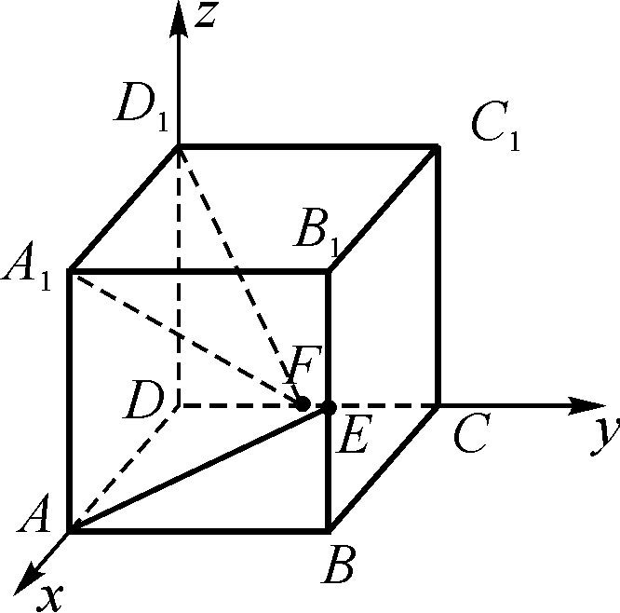

(第5题)

所以＝(0, 2, 1), ＝(－2, 1, －2)，＝(0, 1, －2)．

因为·＝0, ·＝0，

所以*AE*⊥*A*1*F, AE*⊥*D*1*F*.

又因为*A*1*F*∩*D*1*F*＝*F*，所以*AE*⊥平面*A*1*D*1*F*.

所以是平面*A*1*D*1*F*的一个法向量．

五、 课堂小结

1. 理解直线的方向向量与平面的法向量的概念．

2. 会用待定系数法求平面的法向量．

3. 在空间直角坐标系中，平面可以用关于*x, y, z*的三元一次方程表示.



[1] 类比直线的“方向”，让学生产生联想平面的“方向”，激发学生的求知欲，也为学生的思维从感性认识上升到理性认识作铺垫．

[2] 一是回顾刻画直线的方向的两个量“斜率”“方向向量”；二是为本节课所讲内容作铺垫，和问题导引联系起来，揭示深入学习研究的必要性．

[3] 通过本例，让学生掌握求空间直线方向向量的方法，并能解决与空间直线方向向量有关的问题．

[4] “线面垂直”以前用综合法证明，这里用向量坐标的方法证明．通过本例，让学生分析比较这两种方法，体会各自的优点，以便今后灵活运用.